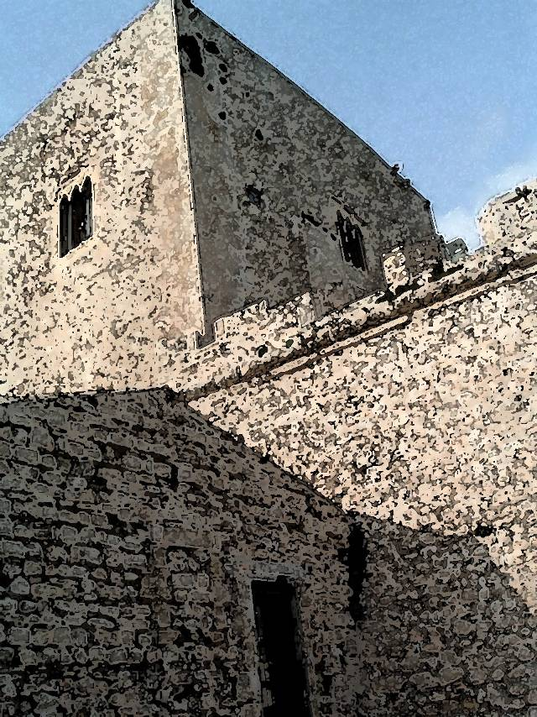

Premio biennale di poesia
“Franco Rosa “
Edizione 2011


Il/la sottoscritto/a ……………………………………………………………………………………………
nato/a a …………………………………………………………..residente a ……………………………..
in Via/ Piazza …………………………………………….. n…………. , tel………………………………
E- MAIL ……………………………………………………………………………………………………..
Cell …………………………………………………………………………………………………………..
chiede di partecipare al Premio di poesia Franco Rosa – Edizione 2011 (di seguito definito “Premio”), per la sezione:
- Giovani
- Adulti
- Il sottoscritto presenta n…. composizioni in lingua italiana.
- Il sottoscritto presenta n…. composizioni in dialetto.
- Il sottoscritto presenta n…. composizioni sezione speciale 150° Unità d’Italia.
- Con la presente il sottoscritto accetta incondizionatamente il regolamento del Premio ed autorizza l’uso dei dati anagrafici unicamente ai fini delle comunicazioni inerenti al Premio.
- Il sottoscritto desidera essere informato, tramite posta elettronica, delle iniziative organizzate dal Club Unesco di Pozzallo.
Data
Firma

